
администрация МУНИЦИПАЛЬНОГО ОБРАЗОВАНИЯ
СОСНОВОБОРСКИЙ ГОРОДСКОЙ ОКРУГ ЛЕНИНГРАДСКОЙ ОБЛАСТИ

постановление

от 25/12/2025 № 3612

О внесении изменений в постановление администрации
Сосновоборского городского округа от 23.12.2015 № 3253
«О порядке формирования муниципального задания
на оказание муниципальных услуг (выполнение работ)
в отношении муниципальных учреждений и
финансового обеспечения выполнения муниципального задания»

В соответствии с пунктами 3 и 4 статьи 69.2 Бюджетного кодекса Российской Федерации, подпунктом 3 пункта 7 статьи 9.2 Федерального закона «О некоммерческих организациях» и частью 5 статьи 4 Федерального закона «Об автономных учреждениях», администрация Сосновоборского городского округа п о с т а н о в л я е т:

1. Внести изменения в Положение о формировании муниципального задания на оказание муниципальных услуг (выполнение работ) в отношении муниципальных учреждений и финансовом обеспечении выполнения муниципального задания (далее соответственно - муниципальное задание, Положение), утвержденное постановлением администрации Сосновоборского городского округа от 23.12.2015 № 3253 «О порядке формирования муниципального задания на оказание муниципальных услуг (выполнение работ) в отношении муниципальных учреждений и финансового обеспечения выполнения муниципального задания»:
1.1. В пункте 12 формулу изложить в новой редакции:
«R= СуммаNi x Vi + СуммаNw x Vw – СуммаPi x Vi – СуммаPw x Vw + Nун»;
1.2. Пункт 25 изложить в новой редакции: «25. В территориальный корректирующий коэффициент включаются территориальный корректирующий коэффициент на оплату труда с начислениями на выплаты по оплате труда и территориальный корректирующий коэффициент на коммунальные услуги и на содержание недвижимого имущества.
Значение территориального корректирующего коэффициента (за исключением муниципальных учреждений, подведомственных комитету образования Сосновоборского городского округа) утверждается отраслевым (функциональным) отраслевым (функциональным) подразделением администрации, осуществляющим функции и полномочия учредителя в установленной сфере деятельности в отношении муниципальных бюджетных или автономных учреждений, с учетом условий, обусловленных территориальными особенностями и составом имущественного комплекса, необходимого для выполнения муниципального задания, рассчитывается в соответствии с общими требованиями и утверждаются постановлением администрации.
Значение территориального корректирующего коэффициента для муниципальных бюджетных учреждений и муниципальных автономных учреждений, подведомственных комитету образования Сосновоборского городского округа утверждается распорядительным актом Комитета образования Сосновоборского городского округа с обязательным согласованием с комитетом финансов Сосновоборского городского округа.
Общими требованиями может устанавливаться, что в состав территориального коэффициента включаются иные коэффициенты, отражающие территориальные особенности оказания муниципальной услуги.»;
1.3. Пункт 26 изложить в новой редакции: «26. Отраслевой корректирующий коэффициент учитывает показатели отраслевой специфики и определяется в соответствии с общими требованиями.
Значение отраслевого корректирующего коэффициента (за исключением муниципальных учреждений, подведомственных комитету образования Сосновоборского городского округа) утверждается отраслевым (функциональным) подразделением администрации, осуществляющим функции и полномочия учредителя в установленной сфере деятельности и утверждается постановлением администрации (уточняется при необходимости при формировании обоснований бюджетных ассигнований бюджета Сосновоборского городского округа на очередной финансовый год и плановый период не позднее 15 рабочих дней со дня получения от комитета финансов методических рекомендаций расчета базовых бюджетных ассигнований по муниципальным программам Сосновоборского городского округа и непрограммным направлениям деятельности на очередной финансовый год и плановый период).
Значение отраслевого корректирующего коэффициента для муниципальных бюджетных учреждений и муниципальных автономных учреждений, подведомственных комитету образования Сосновоборского городского округа утверждается распорядительным актом Комитета образования Сосновоборского городского округа с обязательным согласованием с комитетом финансов Сосновоборского городского округа»;
1.4. Пункт 32 изложить в новой редакции: «32. Значения нормативных затрат на выполнение работы (за исключением муниципальных учреждений, подведомственных комитету образования Сосновоборского городского округа) утверждаются отраслевым (функциональным) подразделением администрации, осуществляющим функции и полномочия учредителя в отношении муниципальных бюджетных или автономных учреждений, а также главным распорядителем средств местного бюджета, в ведении которого находятся муниципальные казенные учреждения (в случае принятия им решения о применении нормативных затрат при расчете объема финансового обеспечения выполнения муниципального задания) и утверждаются постановлением администрации с обязательным согласованием с комитетом финансов Сосновоборского городского округа.
Значения нормативных затрат на выполнение работы муниципальными бюджетными учреждениями и муниципальным автономным учреждением, подведомственными комитету образования Сосновоборского городского округа утверждаются распорядительным актом Комитета образования Сосновоборского городского округа с обязательным согласованием с комитетом финансов Сосновоборского городского округа.»;
1.5. Пункт 42 изложить в новой редакции: «42. Субсидия перечисляется в установленном порядке на лицевой счет муниципального бюджетного/автономного учреждения в комитете финансов Сосновоборского городского округа.».

2. Общему отделу администрации обнародовать настоящее постановление на электронном сайте городской газеты «Маяк».

3. Отделу по связям с общественностью (пресс-центр) разместить настоящее постановление на официальном сайте Сосновоборского городского округа.

4. Настоящее постановление вступает в силу со дня официального обнародования.

5. Контроль за исполнением настоящего постановления оставляю за собой.

Глава Сосновоборского городского округа М.В. Воронков

Исп. Блеклова Елена Евгеньевна
Бюджетный отдел 2-99-60 БГ

СОГЛАСОВАНО:

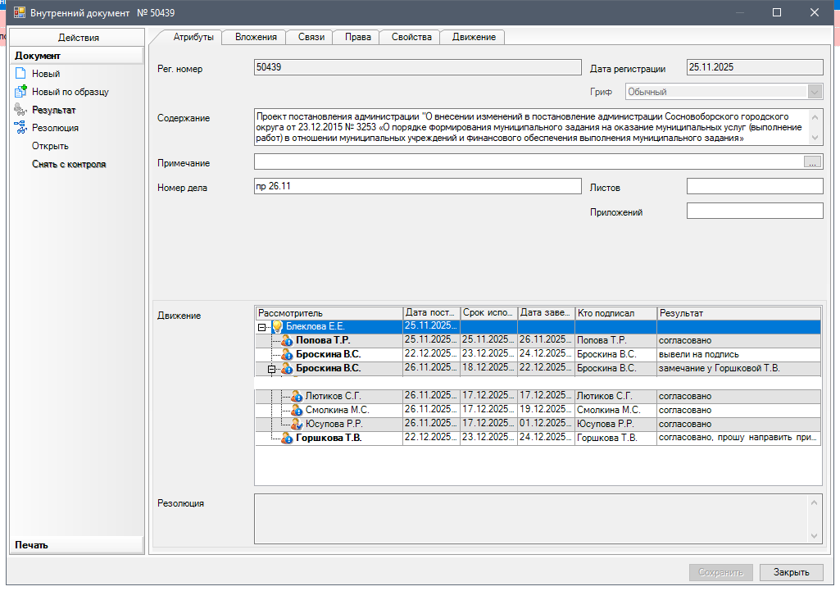

Рассылка:
КФ, ЦБ, КО,
отдел культуры, ОВБиДХ, отдел ФКиС, ОМП, пресс-центр, юр.отдел,
заместителям главы администрации, прокуратура

